# Tuuti CMS v0.5

## Introduction

Tuuti CMS est un logiciel de gestion de contenu pour le web multilingue. Il vous permet de modifier votre site web à partir d’une interface sécurisé par un nom d’usager et un mot de passe.

Ce guide est destiné à l’utilisateur de l’interface d’administration du site web. Tout au long de ce guide, nous ferons référence au site web ayant pour adresse *http://votre-site-web.com/*. Veuillez remplacer cette adresse par celle de votre site web.

## Connexion à l’interface d’administration

Pour vous rendre à l’interface d’administration de votre site web, rendez-vous dans votre navigateur à l’adresse *http://votre-site-web.com/****admin***. La première fois que vous vous ouvrez cette page, il vous sera présenté un formulaire de connexion vous demandant votre **nom d’usager** (username) et **mot de passe** (password). Entrez ces informations puis cliquez sur le bouton **Connexion** (Login).

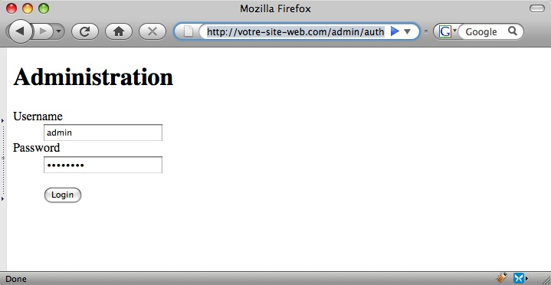

Si vous ne possédez pas ces informations, vous pouvez demander au concepteur de votre site web de vous les fournir.

## Liste des sections

Chaque section présentée dans l’administration est une page dans votre site web. Une section possède

* un **titre** (title) dans chacune des langues de votre site,
* un **titre affiché dans l’adresse** (url title),
* un **type**,
* une **méthode d’ordonnancement** des articles (Article ordering method) de la section,
* un état informant sur l’**affichage de la section dans la navigation** (Display in navigation)

### Le titre de la section

Le titre de la section est exprimé dans toutes les langues de votre site web. Seul la première langue est nécessaire à la saisie du titre. Cependant, si vous inscrivez seulement le premier titre, ce sera celui-ci qui s’affichera dans votre site peu importe la langue choisi par votre visiteur.

### Le titre affiché dans l’adresse

Le titre affiché dans l’adresse est utilisé pour identifier uniquement la section dans l’adresse de votre site web. Ce titre est situé juste après le nom de domaine de votre site web. Ce champ n’accepte que les lettres minuscules non accentuées (a-z), les chiffres (0-9) et le trait d’union (-).

Par exemple, si le titre de ma section est **À Propos**, le titre de l’url devrait être **a-propos**. L’adresse pour rejoindre cette page sera http://www.votre-site-web.com/**a-propos**.